**Инструкция для участников конкурса**

1. Войдите на сайт Минтруда России [www.mintrud.gov.ru](http://www.mintrud.gov.ru) . В верхней синей панели нажмите на кнопку «Личный кабинет».

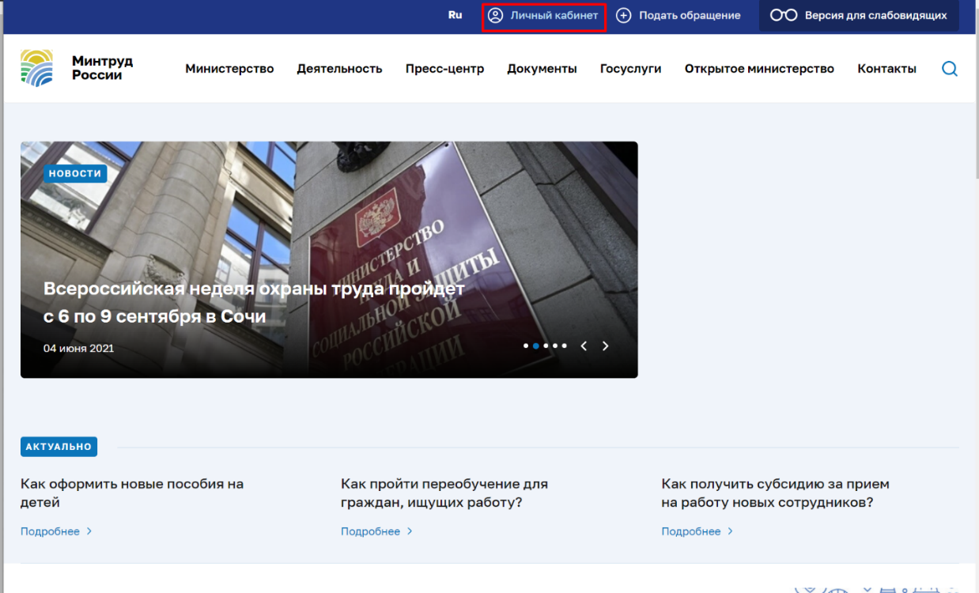

1. Авторизуйтесь в Личном кабинете через «Портал Госуслуг»

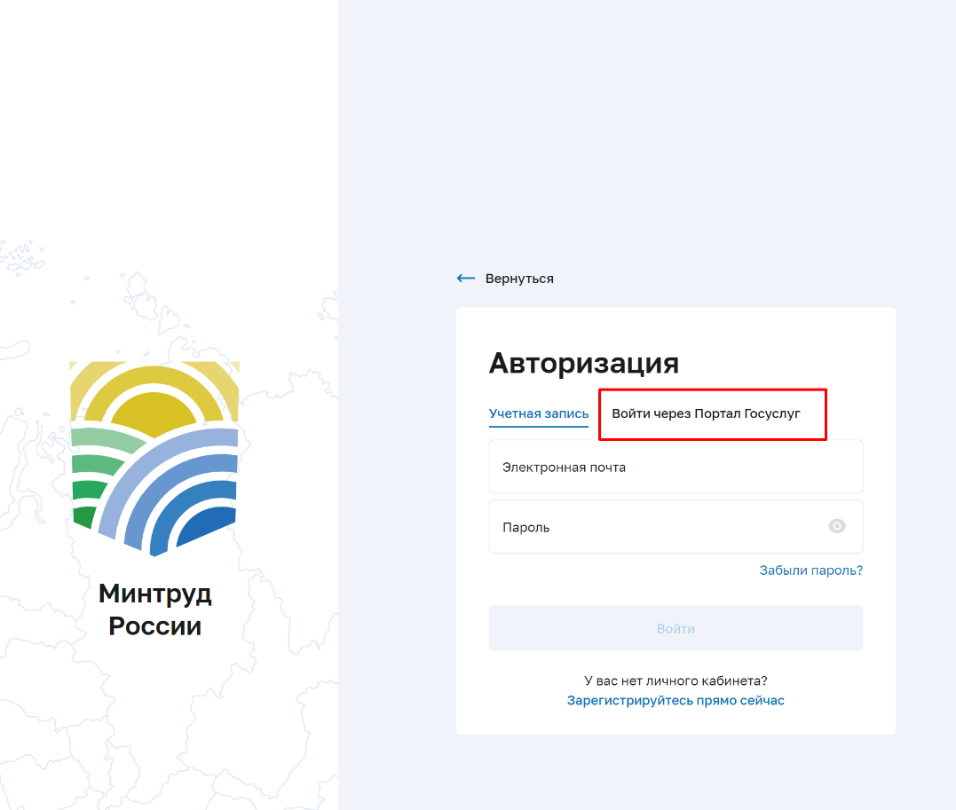

После успешной авторизации ваш email будет отображен в верхней панели на сайте и в Личном кабинете. В правой навигации появится кнопка «Конкурсы».

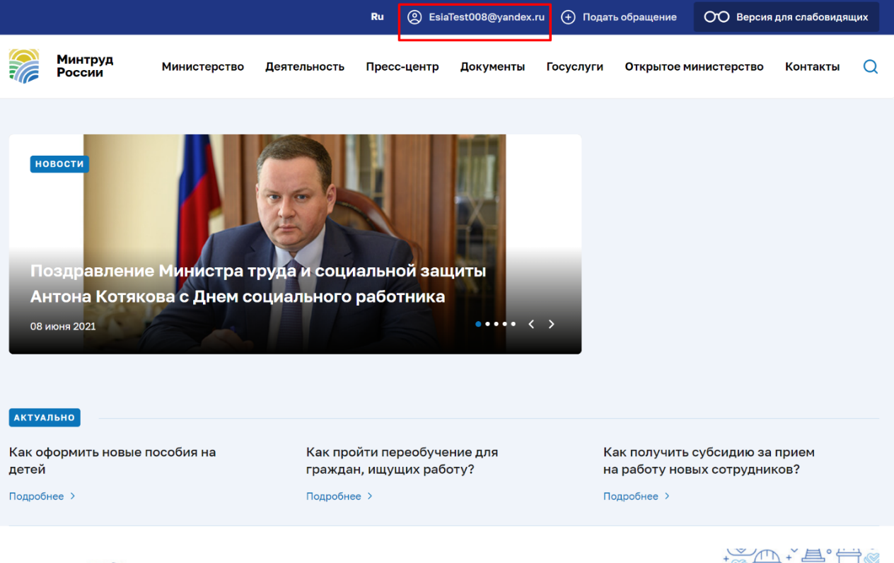

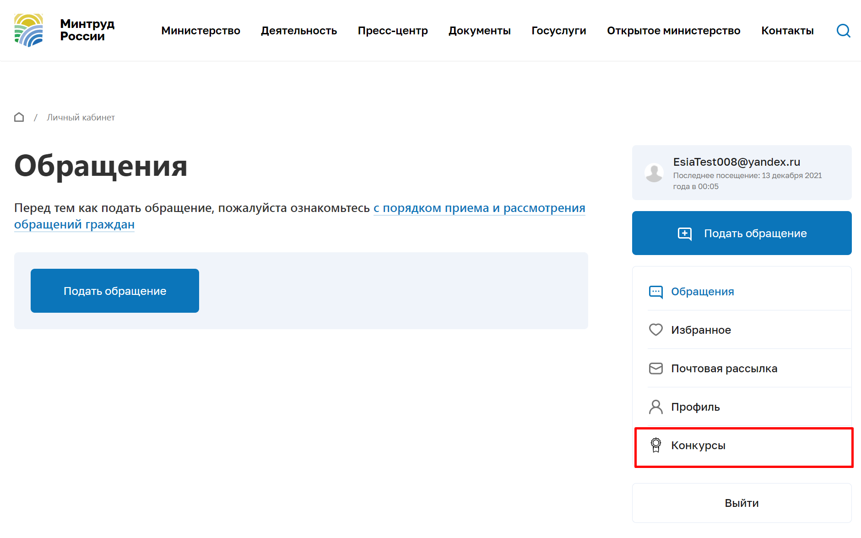

1. Нажмите кнопку «Конкурсы» и перейдите в данный раздел, где размещена информация о конкурсах проходящих в данный момент. Перейдите в необходимый конкурс по кнопке «Перейти к конкурсу».

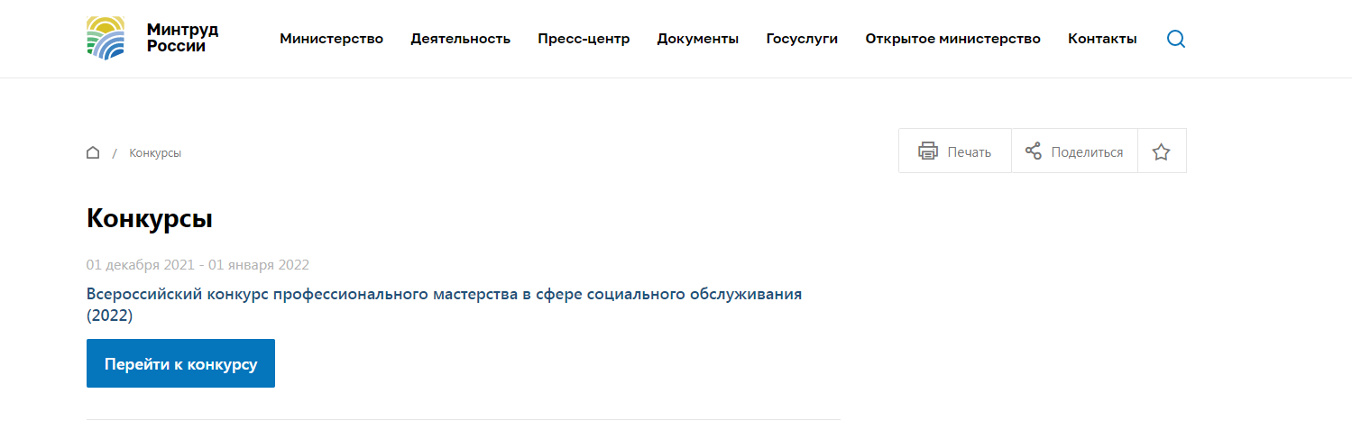

1. Перейдя в конкурс появиться общая информация. Ознакомьтесь с информацией и перейдите на форму верификации. Форму верификации необходимо заполнить для получения доступа к заявке. Проверка осуществляется в течение 3-5 дней.

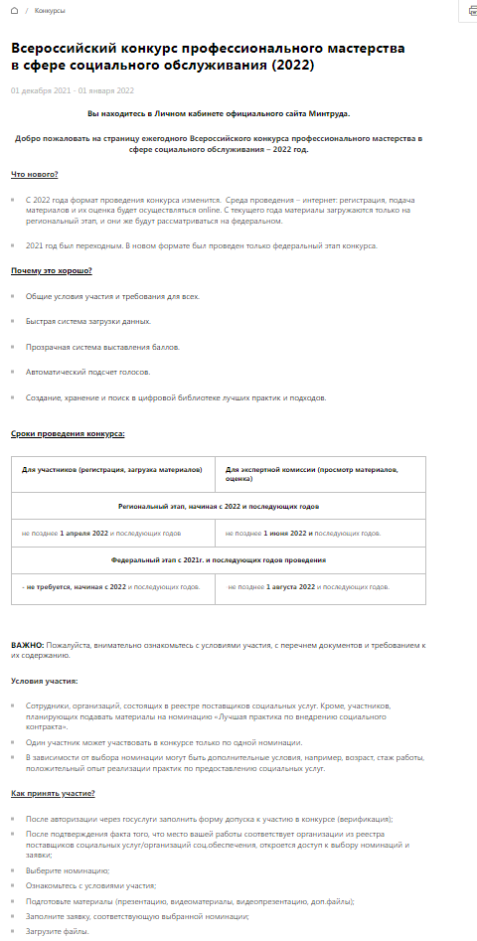

1. В форме верификации ФИО и СНИЛС будет автоматически проставляться из ЕСИА. Из выпадающего списка выберите регион и организацию (из реестра поставщиков социальных услуг и органов (организаций) социальной защиты региона), в которой работаете. Заполненная форма уйдет на проверку соответствия организации и место вашей работы (по СНИЛС).

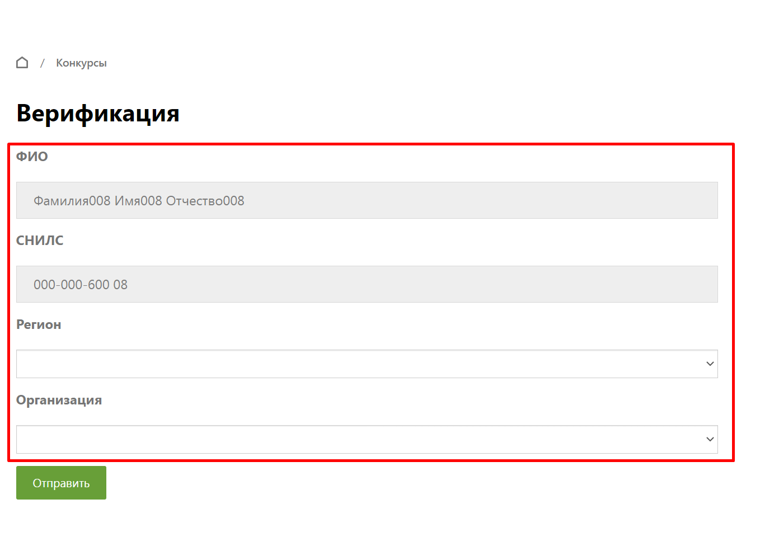

1. После отправления формы верификации на странице конкурса с общей информацией появится окно, в котором сообщается о статусе проверки «На рассмотрении», «Принято» или «Отказано». Проверка осуществляется в течение 3-5 дней.

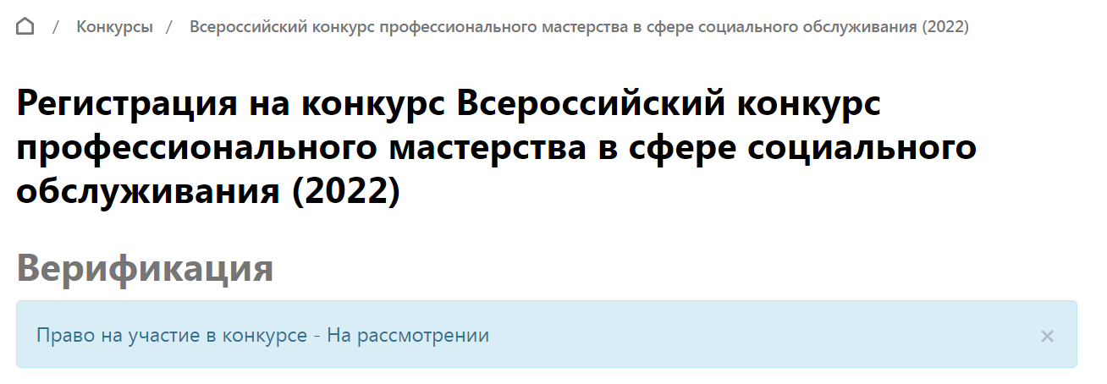

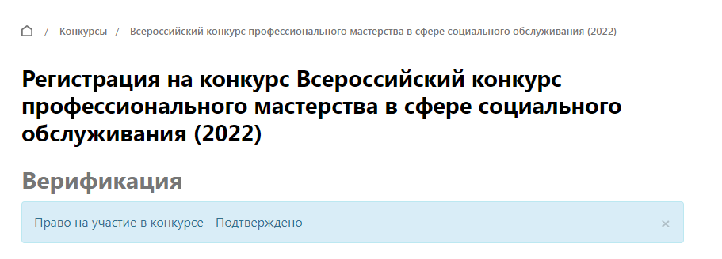

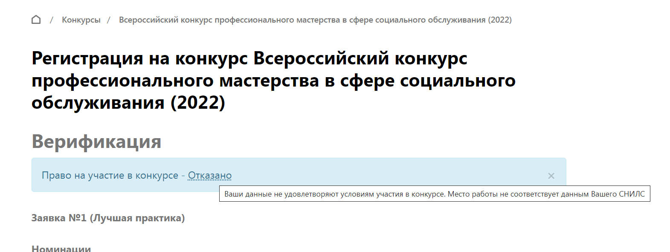

1. Когда статус проверки через 3-5 дней поменяется на «Принято», откроется доступ к заполнению к выбору номинаций и заполнению соответствующей заявки.

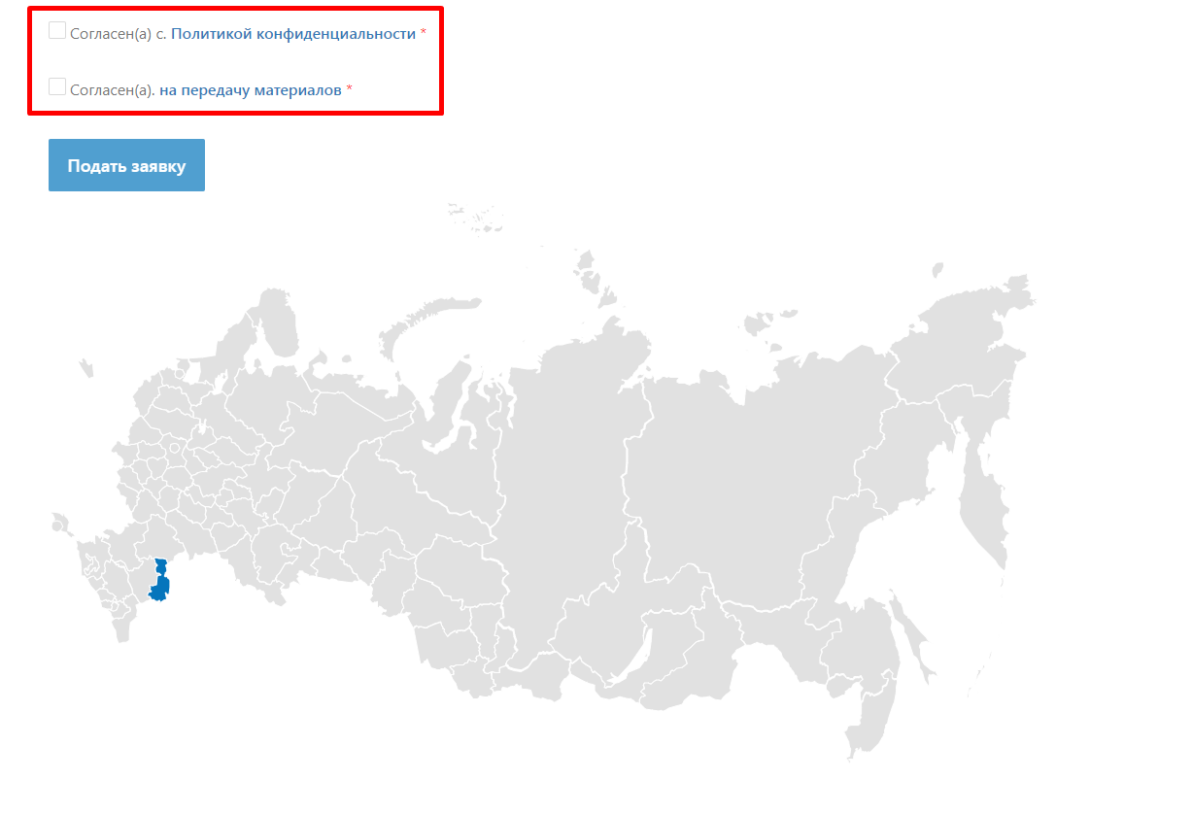

1. Заполняете заявку, прикладываете материалы, соглашаетесь с «Политикой конфиденциальности» и «Согласием на передачу материалов» и нажимаете кнопку «Отправить». Ваша заявка принята и включена в список оценки конкурсной комиссии.
2. По итогам оценки и совещания конкурсной комиссии, будет опубликован протокол с окончательными результатами, заявки победителей регионального этапа перейдут в список оценки центральной конкурсной комиссии, т.е. на федеральный уровень.

**Необходимые материалы и документы для участия в конкурсе.**

**Презентация**

Технические требования к презентации:

*В формате pdf-файла, объемом не более 14 страниц. Презентация может содержать фотоматериалы в формате JPEG, TIFF или PNG-файлов, размером не менее 1024 x 768 пикселей с разрешением 300 dpi.*

Общая структура презентации:

1. Описание: название практики, аудитория (в т.ч. общее количество лиц, на которых была распространена практика), название организации, населенный пункт, район, субъект РФ. (2 слайда)
2. Цели и задачи/проблемы, найденное решение, как было реализовано, какими ресурсами (люди, время, финансовые средства) результаты в сравнении с предыдущими периодами до внедрения практики, описание влияния улучшений для получателей услуг (до 6-8 слайдов).
3. Выводы. Оценка возможностей тиражирования практики (2-3 слайда).

Что должно быть в презентации для номинаций «Лучшая практика»

Информация, подтверждающая внедрение и распространение практики.

Презентация должна включать информационную заставку с фамилией, именем и отчеством (при наличии) участника (участников) Конкурса, их фотографией, полным наименованием организации, наименованием субъекта Российской Федерации.

Что должно быть в презентации для номинаций из блока «Лучший сотрудник»

Информация о профессиональных достижениях участника Конкурса, его наставнической деятельности, социальных технологиях, которые были разработаны/внедрены /реализованы участником Конкурса или с его участием.

Презентация должна включать информационную заставку с фамилией, именем и отчеством (при наличии) участника Конкурса, его фотографией, полным наименованием организации, наименованием субъекта Российской Федерации;

Что должно быть в презентации для номинаций из блока «Лучшие организации»

Информация о деятельности участника Конкурса, в том числе категориях обслуживаемых граждан, их численности в предыдущем году, численности сотрудников, социальных технологиях, которые были разработаны/внедрены /реализованы участником Конкурса. Презентация должна включать информационную заставку с полным наименованием участника Конкурса, наименованием субъекта Российской Федерации;

**Видеоматериалы и видеопрезентации**

Общие требования:

**Обратите внимание, что при съемке видеоматериалов четко и подробно показывайте те объекты, которые указаны в требованиях по содержанию (если указаны), чтобы у членов комиссии было однозначное понимание ситуации.**

Видеопрезентации и видеоматериалы не должны содержать рекламные материалы, материалы, оскорбляющие честь и достоинство людей, а также не должны нарушать авторские и смежные права. **ВАЖНО! При видео и фотосъемке получателей социальных услуг необходимо их письменное согласие на проведение такой съемки и публичной демонстрации ее результатов.**

Технические требования:

*В формате MPEG-4: Видеокодек: H.264 или H.265, Аудиокодек: AAC, Битрейт аудио: 128 Кбит/с или выше, размер видеоматериалов не более 300 мегабайт, длительностью не более 5 минут.*

*При монтаже и съемке видеопрезентаций и видеоматериалов допускается использование любых специальных программ.*

*Видеопрезентации и видеоматериалы должны иметь качественное звучание и изображение.*

**Видеоматериалы**

Требования по содержанию видео:

Номинации из блока «Лучшая практика»

Видеоматериалы по технологиям реализации практики.

Номинации из блока «Лучший сотрудник»

Видеоматериалы по реализации социальных технологий

Номинации из блока «Лучшие организации»

Для Стационаров **(обязательно**):

Видеоматериалы с демонстрацией прилегающей к организации территории, входной зоны, фасадов основных зданий, жилых помещений и помещений для приготовления пищи получателями социальных услуг, для развития их двигательной активности и дневной занятости, проведения досуга, а также для организации занятий по формированию, развитию и поддержке трудовых навыков, организации трудовой занятости (лечебно-производственные (трудовые) мастерские и /или подсобные сельские хозяйства).

Для полустационаров **(обязательно)**:

Видеоматериалы с демонстрацией прилегающей к организации территории, входной зоны, фасадов основных зданий, внутренних помещений для развития двигательной активности, проведения досуга, а также для организации занятий по формированию, развитию и поддержке трудовых навыков, организации трудовой занятости.

Для организаций, предоставляющих услуги на дому **(не обязательно)**:

**Видеопрезентация**

Требования по содержанию видео:

Номинации из блока «Лучшая практика»

Видеопрезентация с докладом участника Конкурса о реализации практики и (или) социальной технологии, в том числе наименование практики, ее цели, задачи, на кого направлена практика, территория ее внедрения, число лиц, на которых она была распространена за последний год, краткое описание результатов внедрения, в том числе влияние на повышение уровня жизни получателей социальных услуг, оценка возможности тиражирования практики.

Номинации из блока «Лучший сотрудник»

Видеопрезентация с докладом участника Конкурса о его профессиональных достижениях, наставнической деятельности, реализации практики и (или) социальной технологии, в том числе наименование практики, ее цели, задачи, на кого направлена практика, территория ее внедрения, число лиц, на которых она была распространена за последний год, краткое описание результатов внедрения, в том числе влияние на повышение уровня жизни получателей социальных услуг, оценка возможности тиражирования практики.

Номинации из блока «Лучшие организации»

Видеопрезентация с докладом о деятельности участника Конкурса, в том числе о реализации практик и (или) социальной технологии (наименование практики, ее цели, задачи, краткое описание результатов внедрения, в том числе влияние на повышение уровня жизни получателей социальных услуг, оценка возможности тиражирования практики).

**Необходимые документы:**

Номинации из блока «Лучшая практика»

1. личный листок по учету кадров;
2. копия диплома о высшем образовании или среднем профессиональном образовании, соответствующем направлению деятельности, или аттестата об основном общем образовании или о среднем (полном) общем образовании;
3. копии дипломов, свидетельств, сертификатов, удостоверений о повышении квалификации, специализации, переподготовке (при наличии).

Номинации из блока «Лучший сотрудник»

1. личный листок по учету кадров;
2. копия диплома о высшем образовании или среднем профессиональном образовании, соответствующем направлению деятельности, или аттестата об основном общем образовании или о среднем (полном) общем образовании;
3. копии дипломов, свидетельств, сертификатов, удостоверений о повышении квалификации, специализации, переподготовке (при наличии);
4. документы, подтверждающие участие в мероприятиях по профессиональному развитию по направлению деятельности (семинары, круглые столы, тренинги) в течение 3 лет, предшествующих участию в Конкурсе;
5. документы, подтверждающие участие в конкурсах профессионального мастерства, грантовых программах в течение 3 лет, предшествующих участию в Конкурсе.

Номинации из блока «Лучшие организации»

1. копия устава (или копия документа о государственной регистрации физического лица в качестве индивидуального предпринимателя);
2. копия штатного расписания.